Annonse Sommertur:

Årets sommertur i regi av Heggedal / Østenstad menighets seniorarbeid går i år til kunstnerkirken Holmsbu kirke og serveringsstedet Fossesholm herregård i Vestfossen i Øvre Eiker mandag 30. august 2021. Fjorårets tur ble avlyst pga pandemien, men vi håper det skal lykkes i år.

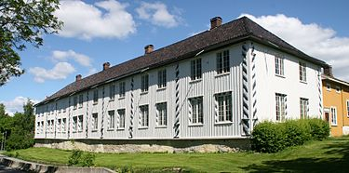

Hva skjer på sommerturen?

Holmsbus kirke – kort andaktsstund, boller og kaffe, info om kirken og den vakre kunsten som er malt på veggene der.

Holmsbu - Middag og kaffemat, orientering om stedets historie og mulighet til å rusle litt rundt i vakker natur. Allsang, åresalg og trekning.

Pris: Kr 400 Påmeldingsfrist: Tirsdag 24. august

Benytt påmeldingsskjema eller ring diakon Jarle Klungrehaug på mobil 91 36 88 03 fra 10. august.

For nærmere informasjon – se brosjyrer i kirken fra 1. august eller på hjemmesiden.